Влияние длины волны и ширины запрещенной зоны на характер ионизации при взаимодействии высокоинтенсивного фемтосекундного лазерного излучения с объемом конденсированной среды
Новиков И.Д., Мигаль Е.А., Мареев Е.И.
Физический факультет и международный лазерный центр МГУ им. М.В. Ломоносова, Москва, Россия
E–mail: 1999in@list.ru

Нелинейное поглощение высокоинтенсивного (10¹³-10¹⁴ Вт/см² ) фемтосекундного лазерного излучения в фокальной области может привести к возбуждению электронной подсистемы твердого тела, что после передачи энергии в ионную подсистему может вызвать необратимое изменение структуры вещества. Это может выражаться в виде возникновение микромодификаций или изменения показателя преломления [1]. Особый интерес представляет возможность необратимого изменения показателя преломления в объеме полупроводников с помощью остросфокусированного фемтосекундного лазерного излучения. Трехмерный микромашининг полупроводников является одной из перспективных областей развития кремниевой фотоники - области, охватывающей полупроводниковые лазеры, светодиоды, а также интеграцию фотоники и микроэлектронных компонент. Таким образом, вопрос о создании сложных систем внутри объёма полупроводника становится все более и более важным для современной электроники и фотоники.
Передача большого количества энергии в объем полупроводников затруднена за счет делокализации энергии лазерного импульса ввиду высокой концентрации свободных носителей [2] и уменьшения остроты фокусировки из-за большой разницы показателей преломления полупроводников и воздуха [3]. В рамках данной работы для компенсации этих эффектов можно использовать газы высокого давления, а также методику двухцветного воздействия, когда излучение ближнего ИК диапазона создаёт затравочные электроны, а второй импульс среднего ИК диапазона, приходящий после первого, за счёт лавинной ионизации увеличивает их концентрацию до сверхкритической, позволяя осуществить пробой локально, в сверхмалом объёме.
В рамках данной работы исследовался процесс взаимодействия высокоинтенсивного фемтосекундного лазерного излучения ближнего и среднего ИК диапазона с монокристаллом ZnSe , а также SiO₂.

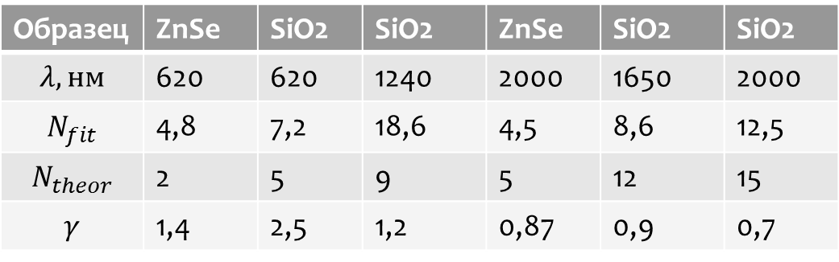
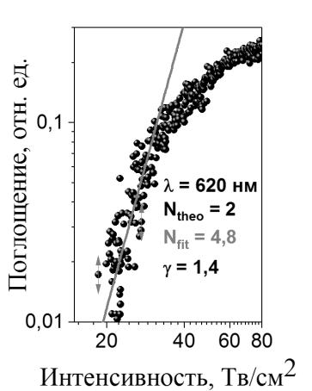
$$A≈I^{N}$$
Туннельная ионизация
$$N_{\text{theor}}{\text{>N}}_{\text{fit}}$$
Лавинная ионизация
$$N_{\text{theor}}{\text{<N}}_{\text{fit}}$$

Рис. 1. (а) Зависимость поглощения в объёме монокристалла ZnSe от интенсивности падающего излучения. График построен в логарифмических шкалах и произведена линейная аппроксимация. (б) Результаты экспериментов с ZnSe и SiO₂ для разных длин волн.

По полученным результатам были оценены вклады многофотонной, туннельной и лавинной ионизаций в процессе формирования микроплазмы. Из теории Келдыша [4] известно, что при многофотонном поглощении зависимость поглощения энергии лазерного импульса от интенсивности должна иметь вид $A≈I^{N}$, где N – фотонность процесса, (определяемая как: $\text{N=}\left[\frac{ε}{w}\right]+1$), а $ε$ – ширина запрещенной зоны.
Увеличение порядка фотонности процесса, наблюдаемое в эксперименте, свидетельствует о значительном вкладе лавинной ионизации, эффективная работа которой сопровождается экспоненциальным ростом концентрации электронов. Уменьшение значения фотонности является признаком туннельной ионизации. Из Рис.1. видно, что вклад лавинной ионизации увеличивается при коротковолновом излучении (при $\text{λ=}\text{0,62 }\text{мкм},\text{ 1,24 }\text{мкм}N_{\text{theor}}{\text{<N}}_{\text{fit}}$). Туннельная ионизация наблюдается при более длинноволновом излучении накачки (при $\text{λ=}\text{1,65 }\text{мкм}\text{, 2 }\text{мкм}N_{\text{theor}}{\text{>N}}_{\text{fit}}$).
Развитие используемых нами методов могут определить новые тенденции в современной фотонике и оптоэлектронике, а именно, создание интегральной оптики на основе полупроводниковых материалов.
Работа была поддержана Российским фондом фундаментальных исследований 18-32-20016.
Мигаль Е.А., Мареев Е.И. являются стипендиатами фонда развития теоретической физики и математики «Базис».

Литература
- Zavedeev E. V., Kononenko V. V., Konov V.I. Delocalization of femtosecond laser radiation in crystalline Si in the mid-IR range // Laser Phys. IOP Publishing, 2016. Vol. 26, № 1. P. 16101.
- Kononenko V. V., Konov V. V., Dianov E.M. Delocalization of femtosecond radiation in silicon // Opt. Lett. 2012. Vol. 37, № 16. P. 3369.
- Chanal M. et al. Crossing the threshold of ultrafast laser writing in bulk silicon // Nat. Commun. Springer US, 2017. Vol. 8, № 1. P. 1–6.
- Келдыш Л. В. Ионизация в поле сильной электромагнитной волны //Журнал экспериментальной и теоретической физики. – 1965. – Т. 47. – №. 5. – С. 1945-1958.

